品管班及回訓班證明書換發申請作業注意事項113年3月公告
申請流程說明：
＊步驟１－換發申請準備文件
- 填寫換發申請書。
- 身分證正反面影印本1份。
- 最近一年彩色照片（同身分證規格）1張。
- 錯誤證書/證明書（原核發之結業證書(回訓證明)）。
- 若為更改姓名或身分證字號請附戶籍謄本。
＊步驟2－繳交換發費用３００元
郵政劃撥 | 帳號：0031125-1  戶名：財團法人中國生產力中心台南服務處
轉帳 | 台灣銀行(004)台南分行 帳號：009-031-037664  戶名：財團法人中國生產力中心台南服務處
完成繳費後請mail至03127@cpc.tw 告知繳費日期及方式，匯款者並附註匯款銀行及帳號後5碼。
＊步驟3－提交申請
申請件請郵寄至『700台南市中西區大埔街52號(生產力中心)廖小姐收』
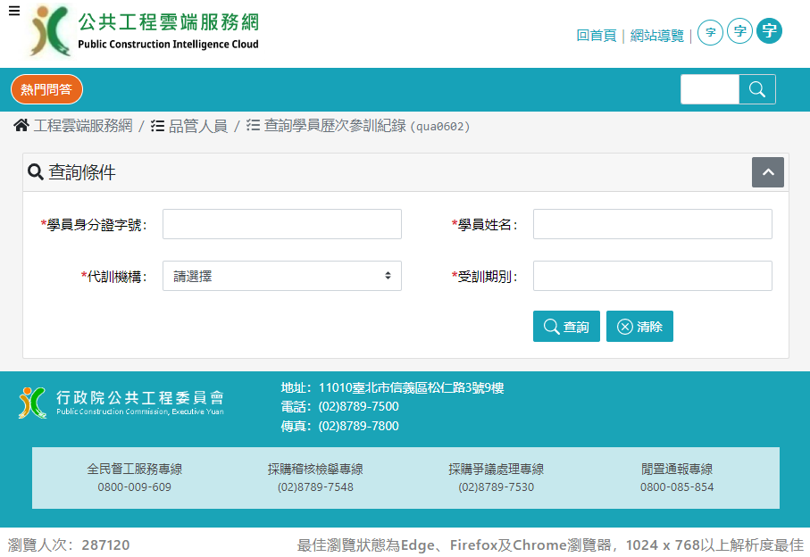
註：若申請表件有關受訓期別、受訓期間或代訓機構等欄位不知如何填寫，請登入工程會網站查詢。
查詢系統網址：https://pcic.pcc.gov.tw/pwc-web/service/qua0602
點選品管人員/查詢學員歷次參訓之紀錄，鍵入學員身分證字號、姓名、代訓機構及受訓期別，查詢個人之參訓歷程。

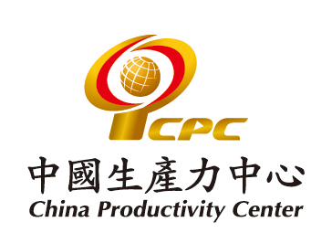 | 訓練機構：財團法人中國生產力中心台南服務處  地 址：70047 台南市中西區大埔街52號  電 話：(06) 213-4413＃03127 承辦人：廖小姐  Email：03127@cpc.tw http://www.tncpc.org.tw/

<<重要訊息公告>>
依112年6月2日工程管字第1120300521號函示，「公共工程品質管理訓練班」及「公共工程品質管理人員回訓班」之合格結業證書及回訓證明全面電子化。
故本中心發函至工程會辦理證書補發程序完成後，請申請者至MyData平台下載電子證書。
網址：https://mydata.nat.gov.tw/
❶.進入MyData平台，找文件→輸入「公共工程」並按搜尋
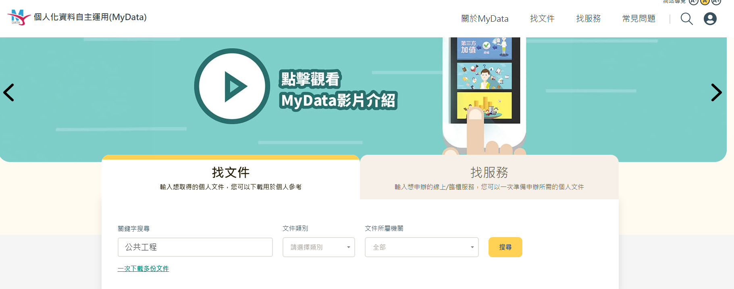
❷. 於『公共工程品質管理人員電子證書』項目中進行『下載』，依頁面指示輸入個人資料
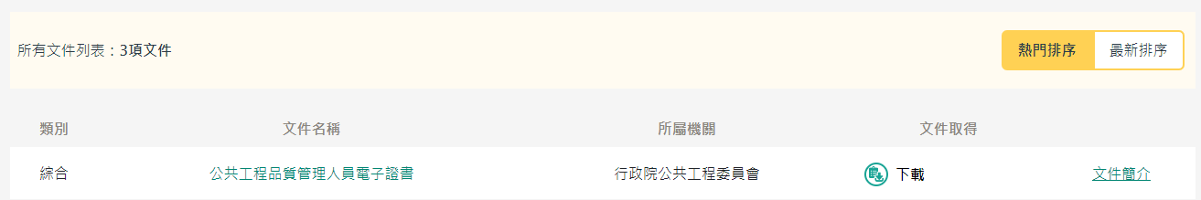
❸. 依平台內容依步驟進行操作，可使用自然人憑證、行動自然人憑證、健保卡、手機門號+健保卡驗證等多元化方式下載電子證書。

公共工程品質管理訓練班及回訓班證明書換發申請書
姓名 |  | 身分證  統一編號 |  |  |  | 申請日期 |  | 年 月 日
代訓機構 |  |  |  |  |  | 受訓期別
更 正 證 書 |  |  |  |  |  | 受訓期間 |  | 起: 年 月 日  迄: 年 月 日
(敘明錯誤處及正確資料，或換發事由) |  |  |  |  | 身分證正面影本
 |  |  |  |  | 身分證反面影本
上列事項若有不實願負一切法律責任
簽名蓋章
檢附資料 | 錯誤結業證書(回訓證明)  身分證正反面影本  最近一年彩色照片1張（同身分證規格，得使用數位照片）  更新結業證書(回訓證明) |  |  |  |  |  | 黏貼照片
申請費用 | 新臺幣300元 |  | 發票開立 |  | □統編:  □個人
連絡方式 | 電話： |  |  | 手機：
連絡方式 | E-mail：

